求知求是，传递知识
--2014青少年高校科学营专题讲座
2014年7月28日，青少年高校科学营浙大分营正式开营，开营仪式结束后，营员们参加了一系列精彩有趣的专题讲座。浙江大学校长助理，海洋学院院长、流体动力与机电系统国家重点实验室主任陈鹰教授，浙江大学教授，博士生导师，中国工程院院士，声纳技术国防科技重点实验室学术委员会主任宫先仪教授，浙江大学求是特聘教授、博士生导师，浙江大学本科生院本科生招生处处长吴敏教授先后为大家带来了三场专题讲座。
“海洋是资源的宝库，海洋是人类生存的空间”。陈鹰教授在“走近海洋”的专题讲座上向营员们展示了海洋的魅力。陈鹰教授以地域为线索，引导同学们从历史、军事等不同的角度去全方位地认识海洋。从历史上的地理大发现到中日钓鱼岛争端的时事热点，从浙江大学海洋学院的概况到中国海洋的主权问题再到国际上海洋方面的尖端科技，这些引人入胜的内容不仅使同学们了解了更多海洋方面的知识，而且激发了同学们进一步探索海洋的兴趣。
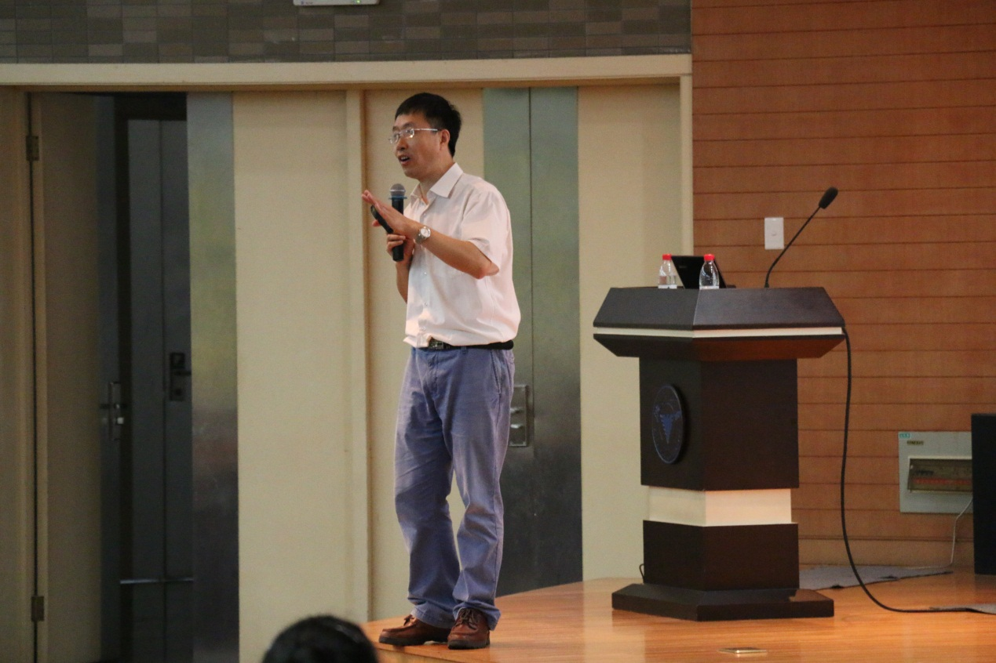
陈鹰教授
宫先仪教授为大家带来了“信息哲学视野：站在科技和人文交叉点”的专题讲座。“什么是信息，什么是信息学，什么又是信息哲学”“世界是可知的，但并不确实”“走向奥秘与简单，走向殊相与共相，站在交叉制高点”。这些专业性稍强，又极富思辨色彩的知识是营员们的一个小小挑战，虽然大家可能有些许疑惑，但是也正因为如此大家探索求知的兴趣和积极性才被更大地激发了出来。
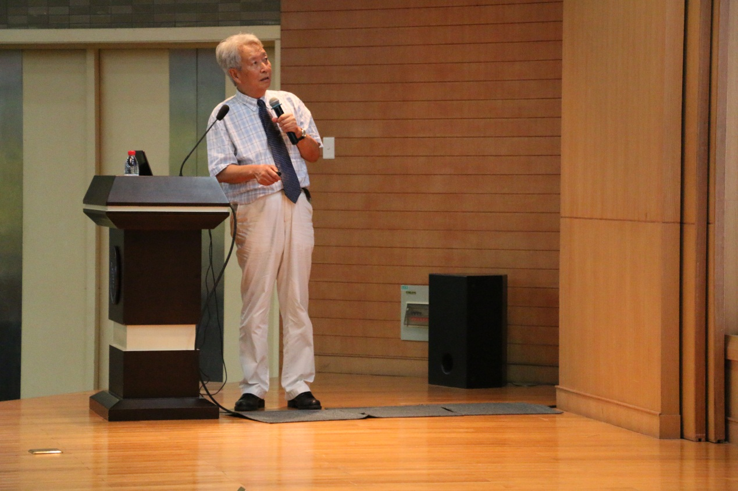
宫先仪教授
幽默风趣的语言，深入浅出的讲解，吴敏教授以自身激情洋溢的状态向同学们贴切地阐释了讲座主题----“快乐地学习，与梦飞翔”的内涵。吴敏教授通过生动的事例强调了兴趣对学习的重要性：有了兴趣才能够在学习中收获快乐，在快乐中学习就能不断靠近梦想。吴敏教授还鼓励同学们要有良好的心态和勤奋好学的精神，在科学的道路上越走越远。
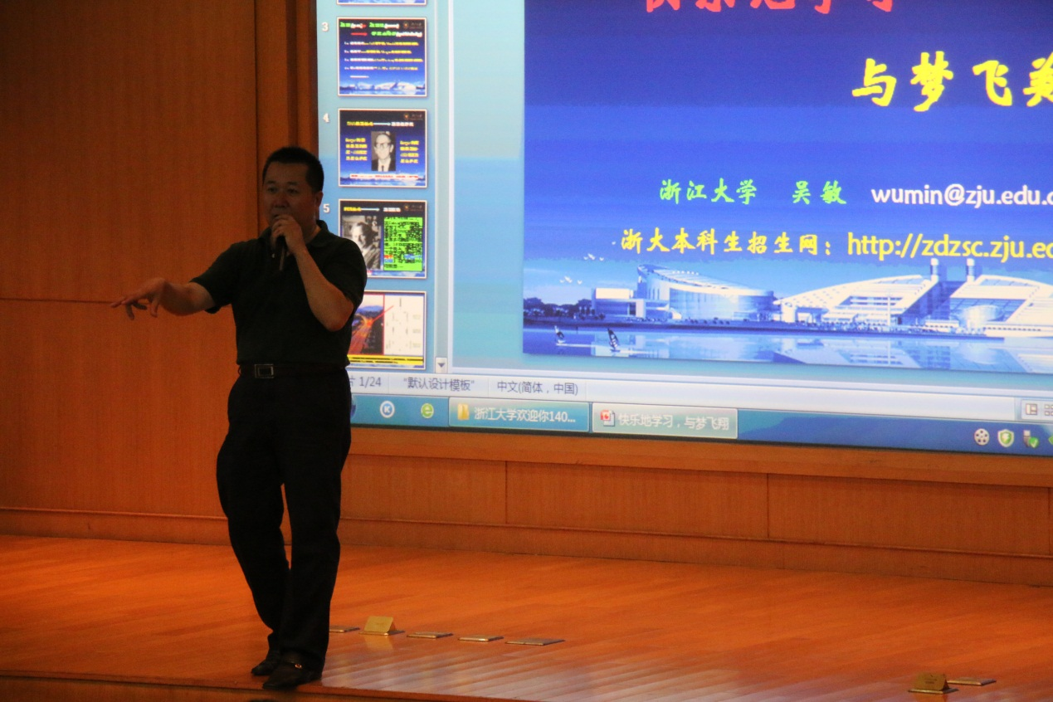
吴敏教授
对于三位教授的专题讲座，同学们都表现出了十分浓厚的兴趣。在互动环节中同学们积极提问，与教授近距离交流。讲座结束后同学继续深入思考，相互讨论，发表自己的见解，听取他人的意见。精彩的讲座使科学知识在教与学的过程中不断传递，也使同学们受益匪浅。
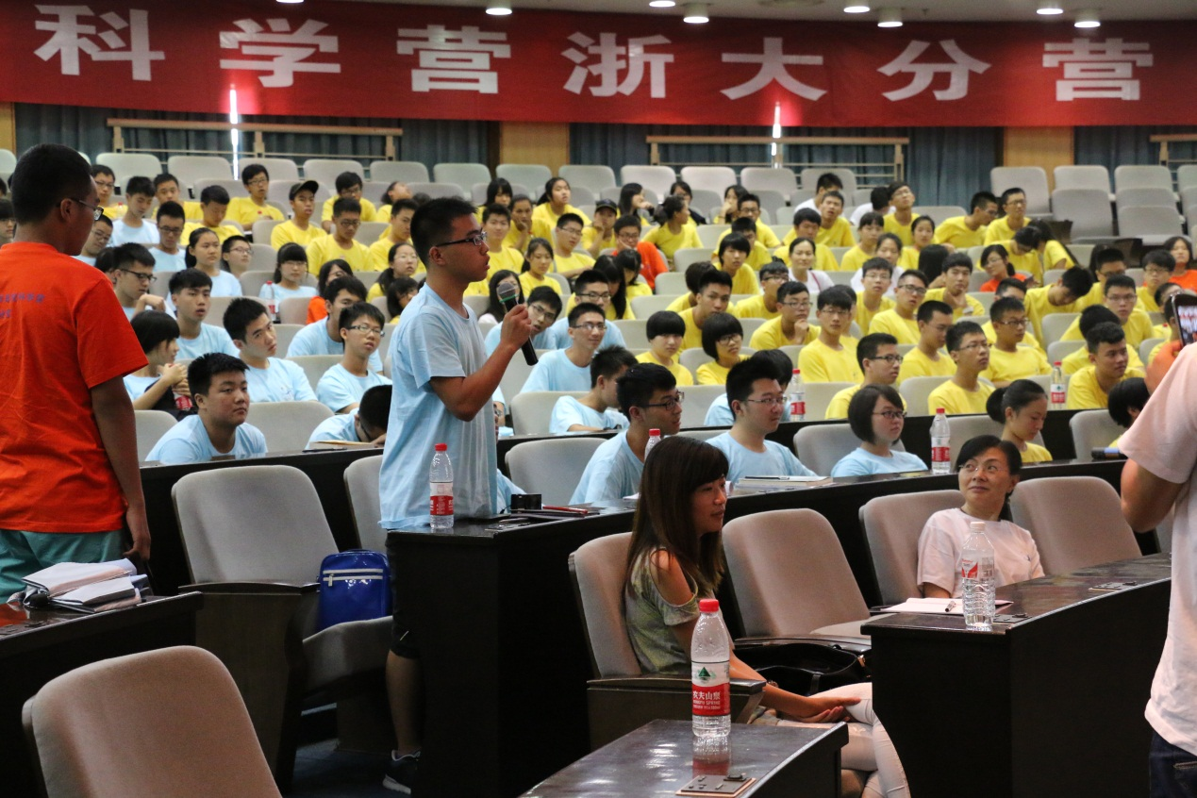
同学们积极提问

